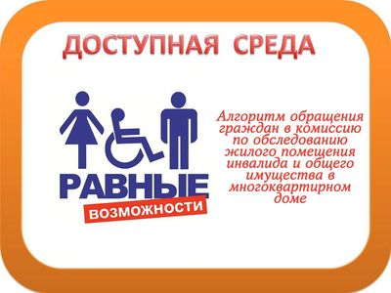
Алгоритм обращения в муниципальную комиссию по обследованию жилых помещений инвалидов и общего имущества в многоквартирном доме
На органы местного самоуправления возложено обследование жилых помещений инвалидов и общего имущества в многоквартирных домах, в которых проживают инвалиды, входящих в состав муниципального жилищного фонда.
Обследование осуществляется муниципальной комиссией по обследованию жилых помещений инвалидов и общего имущества в многоквартирных домах, в которых проживают инвалиды, в целях их приспособления с учетом потребностей инвалидов и обеспечения условий их доступности для инвалидов. Обследование проводится исключительно по заявлению и согласию инвалида, либо законного представителя инвалида, проживающего с ним в указанном жилом помещении.
Инвалид, либо законный его представитель, может обратиться в Администрацию города Кременки, любым удобным способом (письменно, либо через электронную приёмную Администрации ГП «Город Кременки». Адрес электронной почты : kremenki@mo-kremenki.ru.
В обращении необходимо указать суть вопроса и контактные данные инвалида либо его законного представителя, для оперативной связи и согласования даты и времени обследования.
Секретарь муниципальной комиссии Левченко Ирина Владимировна главный специалист по социальным вопросам, культуре, спорту и молодежной политики Администрации города Кременки
Конт.тел. 8(48432)58-705
Часы приема:
Понедельник
Вторник с 8⁰⁰ до 17¹⁵
Среда
Четверг

Пятница - с 8⁰⁰ до 16^{.00}

Суббота
Воскресенье Выходной

